Звіт про роботу
ММК вчителів початкових класів
у 2025-2026 н. р.
Міжшкільна методична комісія вчителів початкових класів у 2025-2026 н.р.
працювала над науково - методичною темою «Впровадження проєктної та дослідницької діяльності у початковій школі як засіб формування ключових компетентностей та критичного мислення.»
Сучасний етап розвитку початкової освіти в рамках Нової української школи вимагає відходу від репродуктивного навчання на користь діяльнісного, особистісно орієнтованого підходу. У 2025–2026 навчальному році діяльність нашої міжшкільної методичної комісії була сфокусована на розвиток дослідницьких навичок та критичного мислення молодших школярів. Протягом навчального року члени ММК презентували власні напрацювання, які наочно демонструють, як проєктна та дослідницька діяльність інтегрується освітній простір через сучасні технології.
На початку навчального року (засідання від 28.08.2025 р.) під керівництвом голови ММК Головні Г. І. було закладено теоретичний фундамент для реалізації методичної теми. Завдяки вхідному анкетуванню педагогів було виявлено рівень їхньої готовності до впровадження довготривалих та короткотривалих проєктів, а також окреслено потребу в опануванні нових методик. Під час опрацювання інструктивно-методичних рекомендацій МОН України особливу увагу було приділено організації дослідницької діяльності в межах інтегрованого курсу «Я досліджую світ» та мовно-літературної галузі. Комісія затвердила річний план роботи, орієнтований на практичне моделювання дослідницьких уроків.
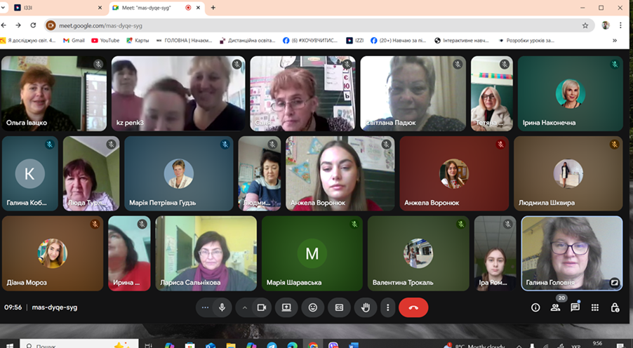
28.10.2025 р. відбулося ІІ засідання ММК. Воронюк А. С. (КЗ «Лаврівська гімназія») виступила з питанням «Медіатворчість як засіб розвитку наскрізних умінь молодших школярів» . Вчителька довела, що створення дітьми простої медіапродукції (коротких відеорепортажів, фотоколажів, стікерпаків або коміксів) розвиває критичне мислення, мовленнєву компетентність та вміння працювати в команді.
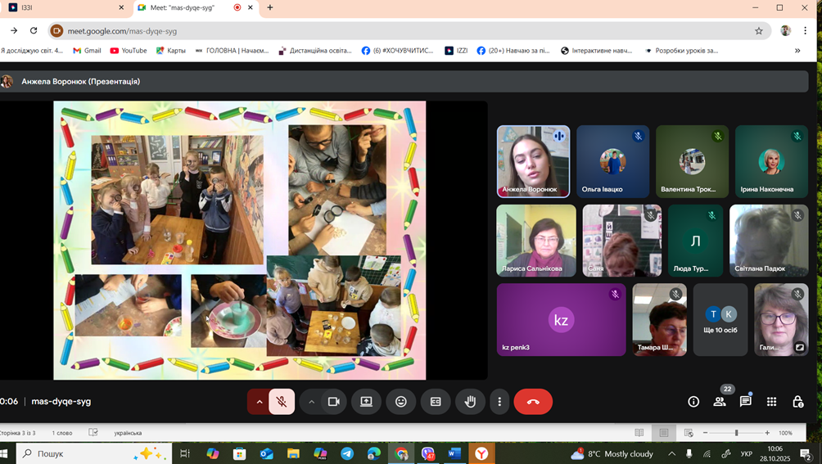
Головня Г. І. (КЗ «Сосонський ліцей») ознайомила усіх присутніх з питанням
«Використання сучасної освітньої інтерактивної платформи ІЗЗІ (IZZI) в роботі вчителів початкових класів» . Галина Іванівна продемонструвала можливості вітчизняної платформи IZZI для урізноманітнення уроків. Було показано, як за допомогою готових підручників, мультимедійних матеріалів, анімацій та вбудованих симуляторів-тренажерів можна зробити дистанційне та очне навчання інтерактивним. Особливий акцент було зроблено на функції миттєвого зворотного зв'язку з учнями.
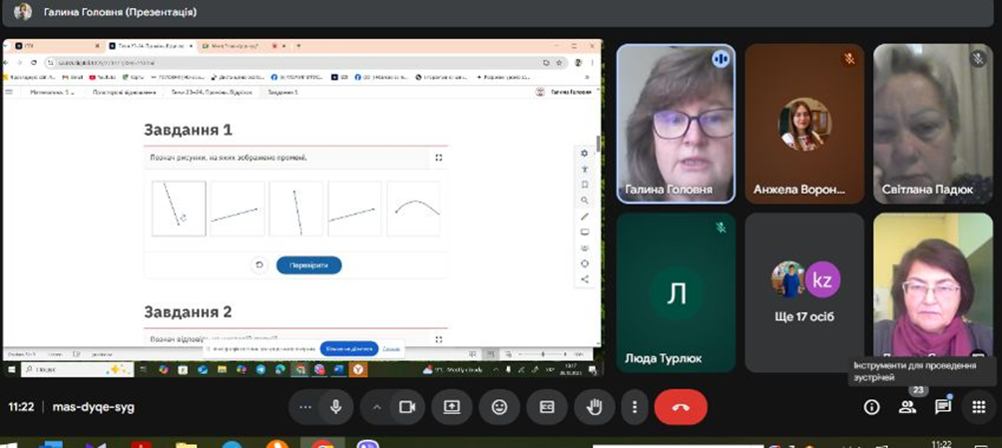

ІІІ засідання ММК відбулося 06.01.2026 р. Мороз Д. С. (КЗ «Ліцей №1 селища Стрижавка») ознайомила із своєю методичною темою «Розвиток креативних здібностей молодших школярів». Виступ базувався на розвитку творчого потенціалу дітей через нестандартне малювання, ТРВЗ-педагогіку (теорія розв'язання винахідницьких завдань) та створення ментальних карт (Mind Maps). Вчителька продемонструвала творчі роботи учнів та алгоритми пошуку креативних рішень під час уроків.
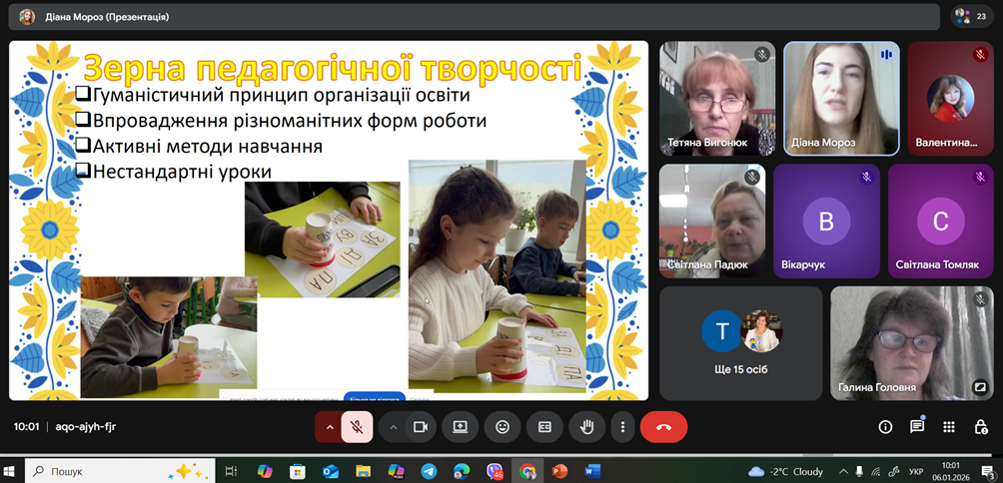

Гарнага С. О. (КЗ «Ліцей №1 селища Стрижавка») поділилася досвідом роботи вихователя групи продовженого дня. Виступ висвітлив важливість змістовного дозвілля в другій половині дня. Колега розповіла про впровадження у групі подовженого дня арттерапевтичних хвилинок, занять із нейрогімнастики (для зняття втоми) та організації рухливих квестів на свіжому повітрі.
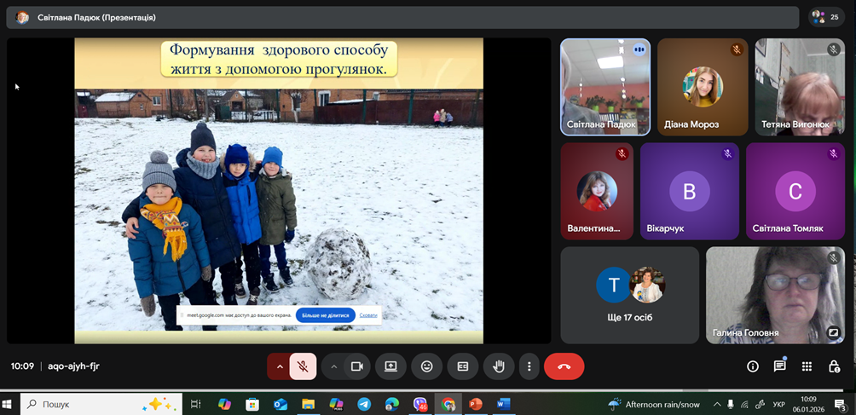

Вікарчук Р. Л. (КЗ «Ліцей №1 селища Стрижавка») виступила з темою «Використання LEGO-технологій на уроках в початковій школі». Використання LEGO-технологій (зокрема методології «Шість цеглинок») було висвітлено як дієвий засіб практичного моделювання. За допомогою конструктора учні створюють матеріальні моделі для своїх мініпроєктів (наприклад, моделювання геометричних тіл чи природних явищ), що стимулює просторове мислення та дослідницький пошук. Педагоги переконалися, що LEGO є потужним інструментом формувального оцінювання.
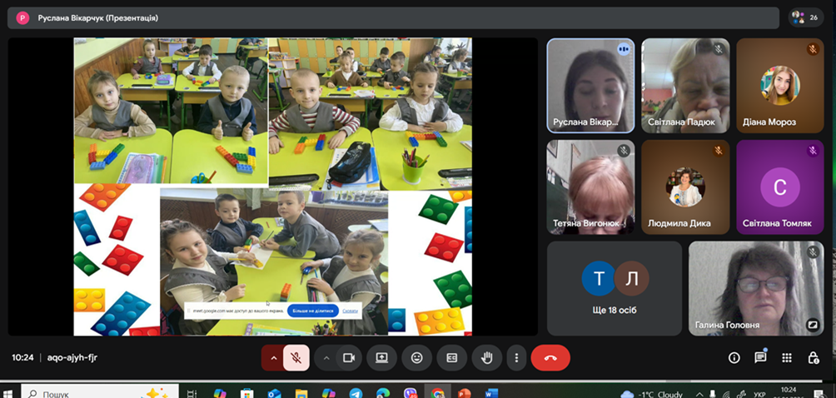

23.03.2026 р. відбулося ІV засідання. Капшієнко І. М., (КЗ «Лаврівська гімназія») ознайомила з питанням «Ігри та нестандартні уроки в дії». Колега продемонструвала, як ігрові технології стають основою короткотривалих проєктів. На прикладі інтегрованих уроків-подорожей було показано, як учні, розв'язуючи проблемні завдання, досліджують взаємозв'язки між математикою, природою та мовою. Під час березневого практикуму педагоги громади особисто пройшли етапи моделювання таких дослідницьких уроків, аналізуючи їхній розвивальний потенціал.
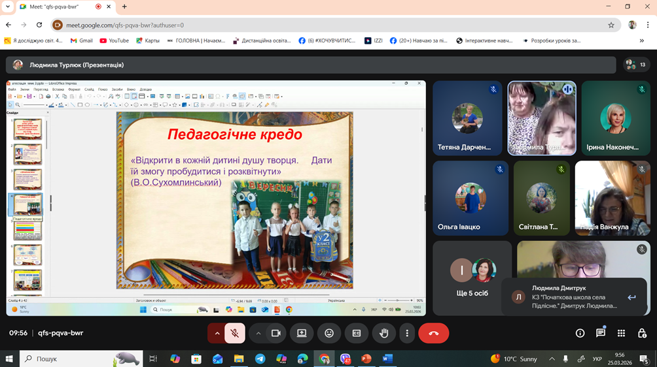

Турлюк Л. Ю. (КЗ «Лаврівська гімназія») поділилася досвідом впровадження нестандартних форм на уроках в початкових класах НУШ. Доповідачка розкрила методику організації уроків-подорожей, уроків-досліджень, інтегрованих уроків та уроків-квестів. Вона наочно показала, як об'єднання математики, мовно-літературної галузі та курсу «Я досліджую світ» в одну тематичну подорож допомагає дітям формувати цілісну картину світу.
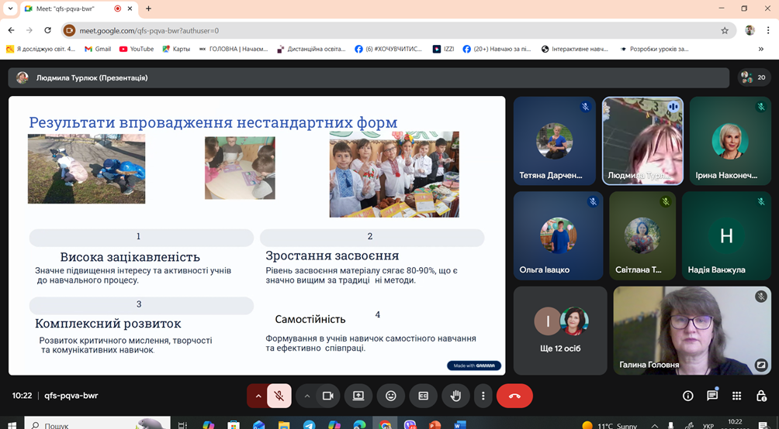
Головня Г. І. (КЗ «Сосонський ліцей») ознайомила з досвідом своєї роботи «Від цікавості до знань: авторські кейси активного навчання.» У цьому виступі було презентовано систему практичних занять та авторських кейсів, які трансформують природну дитячу цікавість у міцні знання. Головня Г. І. продемонструвала можливості вітчизняної платформи IZZI для організації активного навчання та мікродосліджень.
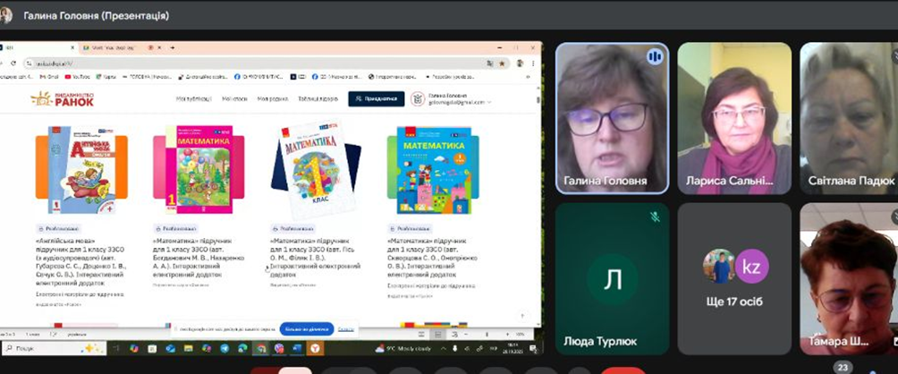

V підсумкове засідання відбулося 12.06.2026 р. Голова комісії Головня Г. І. виступила з доповіддю «Модернізація підсумкового оцінювання на етапі закінчення здобувачами освіти початкової школи» . Виступ мав важливе значення, оскільки стосувався випускних класів початкової ланки. Доповідачі проаналізували критерії оцінювання результатів навчання, особливості заповнення свідоцтв досягнень та перехід від оцінювання знань до оцінювання компетентностей.
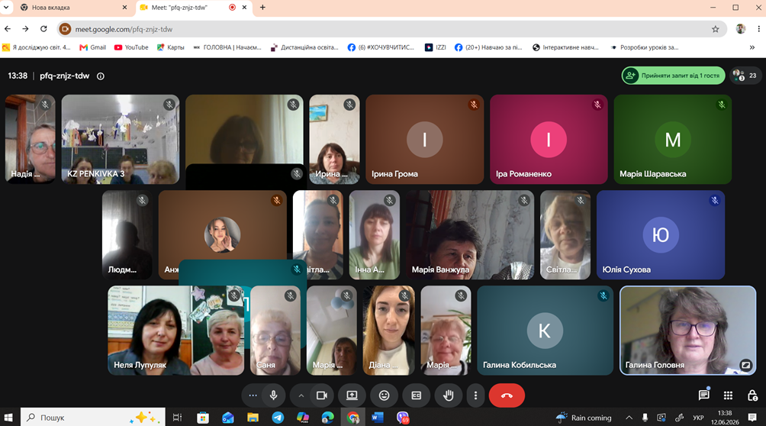
Як показує аналіз роботи за рік, у своїй педагогічній діяльності вчителі постійно демонструють різноманітність форм методичної роботи та навичок володіння ІКТ: власних електронних продуктів – досвіду роботи, розробок уроків, демонстраційного матеріалу, використання готової електронної продукції в освітньому процесі. Підсумовуючи, слід зазначити, що робота ММК вчителів початкових класів була результативною: підвищено фаховий рівень учителів, забезпечено методичну підтримку впровадження Концепції НУШ, створено умови для творчого зростання педагогів і всебічного розвитку здобувачів освіти.
В цілому робота ММК вчителів початкових класів за 2025-2026 навчальний рік може бути визнана задовільною.

Голова ММК вчителів початкових класів __________Галина ГОЛОВНЯ

